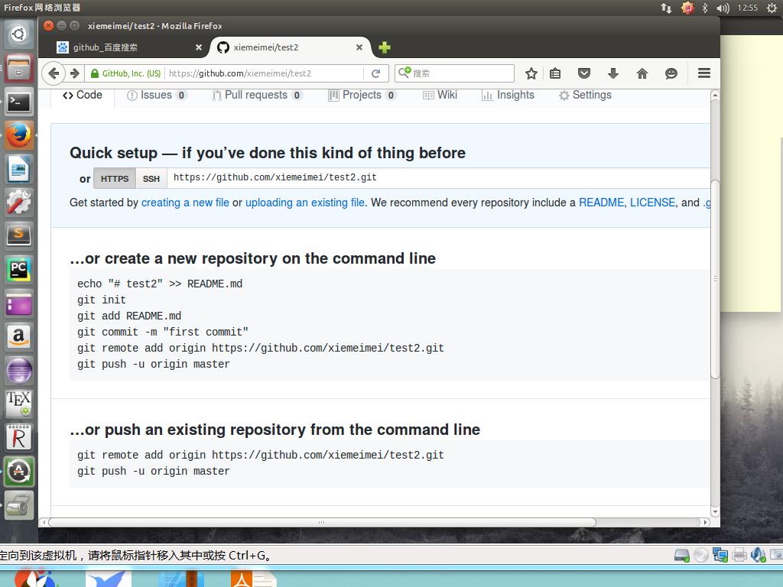

# 1 GIT安装 （msysgit.github.io）

## 1:安装好虚拟机后输入 git发现没有安装git

## 2:输入apt-get install git 等待安装结束

## 3：输入git验证安装成功

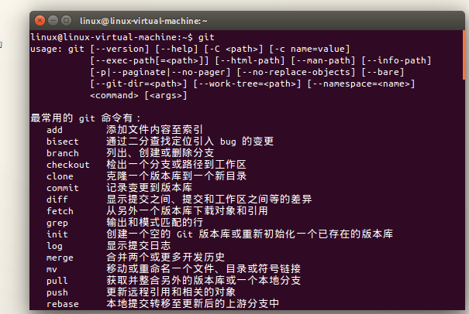

## 4：开始配置本地信息(相当于搭建本地仓库)

global参数，表明本地电脑所有的git仓库都会使用此配置

git config --global user.name xiemeimei

git config --global user.email 923217987@qq.com



## 5：常用git命令

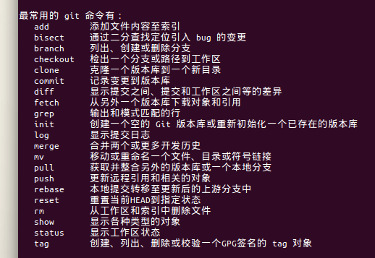

# 二:本地仓库到远程仓

版本库

n

版本库

n

本地工作目录

软件

暂存区

版本库

n

软件

如果没网，本地管理。如果有网。版本库可以互相推送。

开发时不需要网络，推送的时候才需要网络。

git add 本地工作目录里面文件 到 暂存区

git commit暂存区的内容 到 本地仓库（即本地分支，默认master分支） 将自git push 把自己的版本推送 到 远程仓库（远程分支）

git pull 将远程仓库里面的东西拉取 到 本地仓库（本地分支）

## 2.1：创建一个仓库

mkdir test1 创建test1目录

cd test1 cd是切换 到test1目录

pwd 显示当前目录

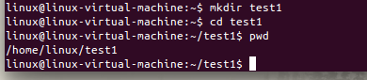

### 2.1.1 把这个目录test1变成git可管理的仓库 git init



此时创建了一个空的仓库，当前目录中多了隐藏的.git文件，使用ls-ah命令可以查看隐藏文件

#### 2.2：搭建git服务器（远程仓库）

#### 2.2.1 注册账号 git有统一的托管网站github或gitlab

[http://192.168.1.3/users/sign_in](http://192.168.1.3/users/sign_in%EF%BC%89)

https://git.lug.ustc.edu.cn/users/sign_in

1：在gitlab网站注册并在QQ邮箱确认923217987@qq.com登录 账户名：xiemiemie(不小心拼音拼错了 备注)

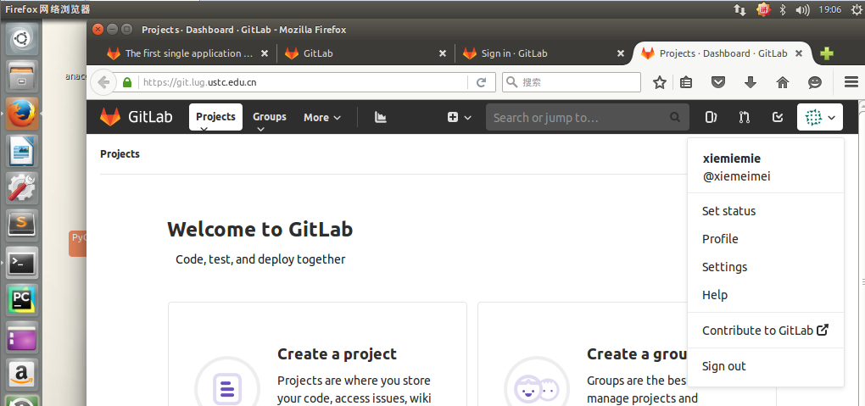

#### 2．2.2:创建new project 命名为xiemiemeitest1

1 远程仓库与本地仓库关联起来

远程仓库地址https://git.lug.ustc.edu.cn/xiemeimei/xiemeimeitest1

输入语句 git remote add origin <http://192.168.1.112/xiemiemie/xiemiemeitest1.git>

语句为 git remote add origin 远程仓库地址

其中 origin代表推送数据库的默认名字 上面的这条命令将远程仓库与本地仓库关联起来

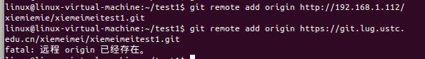

2 本地仓库推送到远程仓库

[用户名923217987@qq.com](mailto:用户名923217987@qq.com) ,密码kuaile0212

git push –u origin master

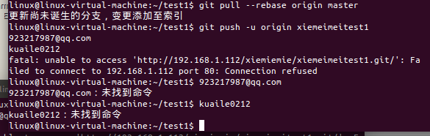

#### 输入后失败，查资料解决（ssh）

配置ssh，先在本地配置，然后发给远程

先在本地生产ssh:

输入ssh-keygen -t rsa -C [923217987@qq.com](mailto:923217987@qq.com) 一直回车，出现如下图框

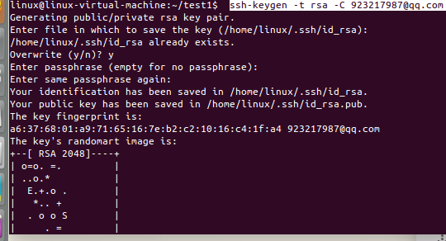

发送给远程

打开gitlab 在setting中找ssh 新建一个ssh

1 ：配置title

Title命名为xiemeimeistudygit（随意命名）

在系统中找id_rsa.pub（公钥）id_rsa(私钥)文件发现无法搜素到。

原因：linux系统隐藏了.开头的文件

解决办法：打开linux文件 按住ctrl+h 再次搜索显示。

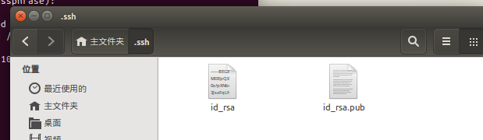

2：配置key

打开id_rsa.pub文件，

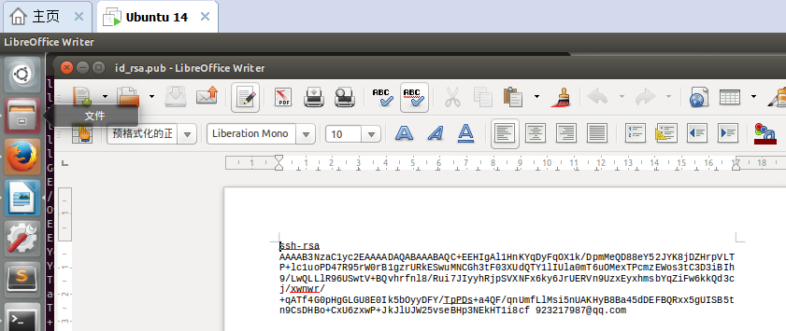

将本地id_rsa中的内容复制到远程key中（注意：不要带回车，回车会被误认为一个字符导致出错），

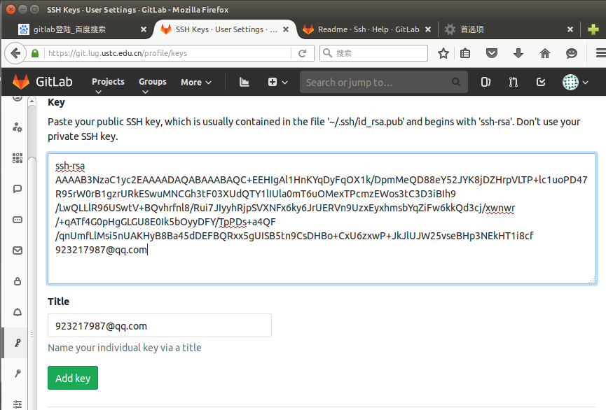

3:测试是否连通（连通性）

ssh –T [git@gitlab.com](mailto:git@gitlab.com)

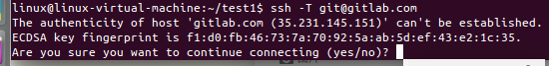

再输入yes

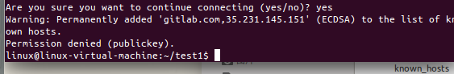

打开本地。Ssh目录中发现多了一个known_hosts文件（说明本地和远程成功通信）

若失败，则多试几次，若还是失败，则检查是否多了回车符

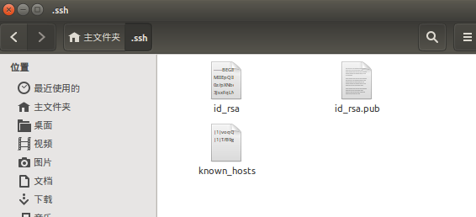

远程建立一个git项目xiemiemietest2public之前已经建立，将俩着联系起来。

#### 本地项目和远程项目关联

1：之前的ssh是将本地仓库和远程仓库关联起来，现在开始将本地项目和远程项目关联起来（本地仓库和远程仓库分别可能有很多个项目，这些项目需要关联起来）

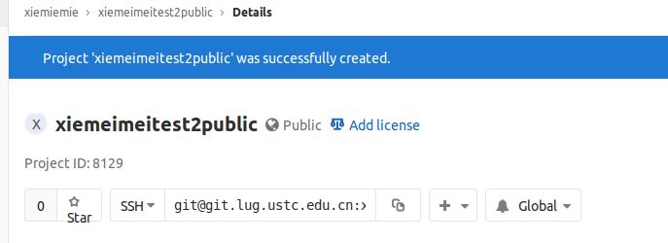

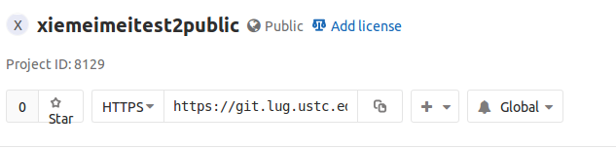

这里就是生成的远程唯一标识符，

有俩种表示ssh git@git.lug.ustc.edu.cn:xiemeimei/xiemeimeitest2public.git

https <https://git.lug.ustc.edu.cn/xiemeimei/xiemeimeitest2public.git>

2：接下来把本地项目和远程项目关联

输入git remote add origin ssh唯一标示符（或https唯一标识符）



此时本地项目和远程项目已经关联（默认都是master）

### 此时可以本地像远程推送项目（终于可以进行了）

#### 本地推向远程

git add . 当前文件目录 //文件到暂存区

git commit –m ‘’注释内容‘’- 暂存区内容—到-本地master分支

git push –u origin master 第一次提交到远程分支master 谢美美第一次提交作业git

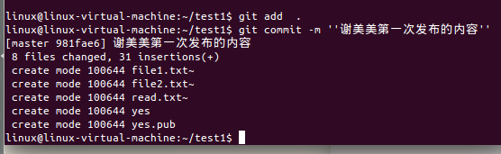

第一次提交到远程分支出错

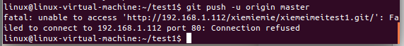

分析：远程仓库ssh已经更改 但是本地仓库的ssh没有改

方法： 删除本地仓库，新建本地仓库，推送成功 门口

### 2.2远程像本地推送

Git clone 位移标识符

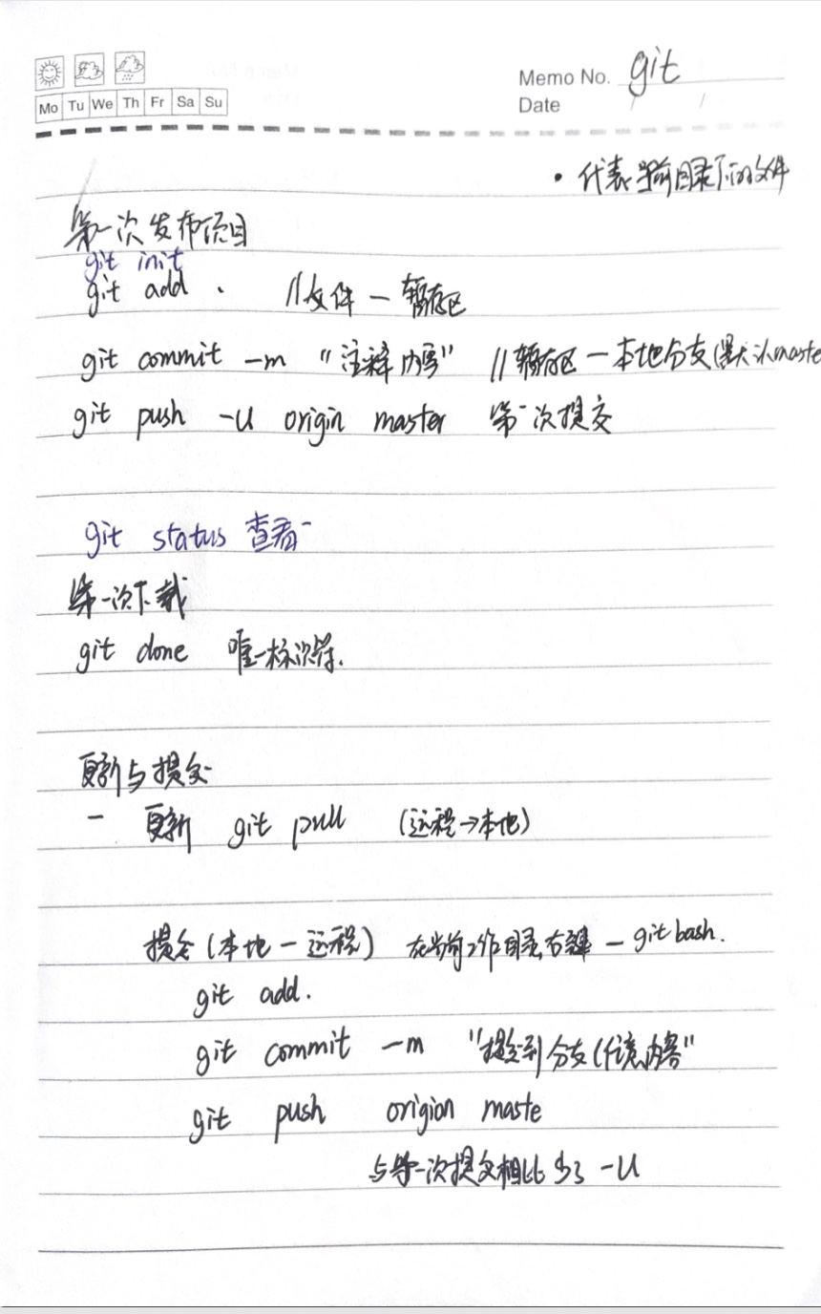

谢美美github的ssh